خواص الميكورفونات والمجاهير

مصطفى حاج عبد الرحمن

تهتم الالكترونات الصوتية بتحويل الإشارات الصوتية sound signals إلى إشارات كهربائية وتتم عملية التحويل هذه بواسطة الميكرفون وبعد أن تتم عملية تحويل الإشارة الكهربائية إلى إشارة كهربائية يمكن أن تخضع لمعالجات مختلفة تتعلق بطبيعة استخدامها فيمكن مثلا أن تضخم الإشارة أو ترشح ترددات معينة منها أو أن تمزج مع إشارة أو إشارة أخرى أو تحول على إشارة مرمزة رقمية يمكن أن تحفظ في الذاكرة أو يمكن أن تعدل لارساها لاسلكيا ومن الممكن أيضا استخدام الإشارة لقدح مفتاح ترانزيستور تتعامل الإلكترونيات الصوتية من جانب آخر مع توليد generating الإشارات الصوتية من الإشارات الكهربائية ومن
أجل تحويل الإشارة الكهربائية إلى إشارة الصوتية يستخدم السبيكر
يحول المصوات الإشارة الكهربائية إلى إشارة صوتية مع الحفاظ على الاستجابة الترددية الأصلية للإشارة يمكن أن تكون الإشارة الكهربائية التي تستخدم لقيادة مصوات ناتجة بالأساس عن إشارة صوتية أو يمكن أن تكون مولدة بواسطة نوع خاص من دارات الهزازات .

مقدمة عن الصوت :
يتميز الصوت بثلاثة عناصر أساسية هي : التردد ة الشدة ة النغمات التوافقية يتعلق تردد اهتزاز الجسم الذي ينتج الصوت
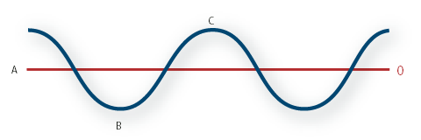
A. Zero line B. Low-pressure area C. High-pressure area

تستطيع أذن الإنسان استقبال الأصوات ذات الترددات الواقعة في المجال 20 Hz إلى 25000hz ولكن الأذن أكثر حساسة للترددات المحصورة بين 1000hz إلى 2000hz تتعلق شدة الصوت بمقدار قدرة الصوت المنقول عبر واحدة المساحة في الثانية وتتناسب مع مطال الجسم المهتز وتنخفض شدة الصوت بالابتعاد عن المصدر الصوتي بشكل يتناسب مع واحد على مربع المسافة تستطيع الأذن الإنسان التمييز بين شدة تتراوح بين ${10}^{-12}$ و1w/$m^{2}$
هذا المجال واسع جدا لذلك يستخدم المقياس اللوغاريتمي للتعبير عن شدة الصوت وبالطبع يستخدم الديسبل لهذه الغاية وتعرف شدة الصوت مقدرة بالديسبل من العلاقة :
وبعد التعبير عن شدة الصوت المقاسة بالديسبل التي تميزها الأذن البشرية تتراوح بين 0db و 120db .
تعبر نوعية النغمات عن البنية الموجية المركبة للصوت والتي تنشأ عندما تتداخل التوافقيات الصادرة عن جهاز أو عن غيره مع التردد الأساسي للصوت ولتوضيح مفهوم النغمات لنأخذ شوكة بسيطة لها تردد طنين يساوي 261.6hz أذا اعتبرت الشوكة كمهتز مثالي فأن الشوكة عند ضربها تهتز وتطلق موجة صوتية بتردد 261 هرتز ولا تكون هناك أي توافقيات في هذا الصوت أي عندما نحصل على تردد واحد فقط ولكن عند العزف على الكمان مثلا فأننا نحصل على صوت بتردد 261 هرتز وشدة أعظمية مع عدد من الترددات الأعلى و الأقل شدة وتسمى هذه الترددات بالتوافقيات يسمى التردد الأكثر شدة بالتردد الأساسي و التوافقيات الهامة لها ترددات من مضاعفات التردد الأساسي إن شدة الخاصة لكل توافقية ضمن الطيف التوافقي لجهاز ما أو لصوت هي المسئولة عن إعطاء الجهاز أو الصوت نوعية نغمته الخاصة ويعود السبب إلى أن لكل جهاز مصدر للصوت نغماته الفريدة الطيف التوافقي لمزمار يمكن من حيث المبدأ النظري خلق صوت مشابه لأي نوع من الأجهزة الموسيقية مثل الكمان أو البوق أو البزق أو أية آلات غيرها عن طريق فحص الطيف التوافقي للصوت الذي تصدره الآلة الموسيقية .إن عملية تكوين الصوت بواسطة الأجهزة الالكترونية هي في الواقع عملية صعبة وكي تستطيع تقليد الصوت لقطار أو صافرة أو زقزقة طير علينا تصميم دارات الكترونية تستطيع توليد موجة مركبة تحوي كافة التوافقيات بالإضافة إلى معلومات عن أزمنة ارتفاع وانخفاض شدة النغمات لذلك تحتاج إلى دارات هزازت و معدلات خاصة

الميكرفونات
يحول الميكرفون الاهتزازات في ضغط الصوت إلى تغيرات في التيار كهربائي .
يتناسب مطال الجهد المتناوب الذي يولده الميكرفون مع شدة الصوت أما تردد الجهد المتناوب فيتعلق بتردد الصوت و إذا كانت هناك توافقيات في الصوت فانه ستكون لها توافقيات مقابلة في الإشارة الكهربائية ونتعرف فيما يلي على الميكرفونات الشائعة الاستخدام :
الميكرفون الديناميكي :
يتكون هذا النوع من الميكرفونات من صفيحة مرنة من البلاستيك ومن ملف صوتي voice coil ومغناطيس دائم .
توصل الصفيحة المرنة إلى إحدى نهايتي الملف الصوتي أما النهاية الأخرى للملف الصوتي فإنها تكون ملفوفة حول المغناطيس أو ضمنه عند تطبيق ضغط متناوب على الصفيحة فان الملف الصوتي يهتز إلى الأمام والخلف استجابة لحركة الصفيحة وبما أن الملف يتحرك ضمن الحقل المغناطيسي للمغناطيس فان جهدا يتحرض بين طرفي الملف ويمكن استخدام هذا الجهد لتغذية حمل صغير جدا وعند الرغبة في قيادة حمل اكبر يتم تكبير الجهد الصوتي بواسطة مكبر تمتاز الميكرفونات الديناميكية بأنها تعطي استجابة ترددية ناعمة وواسعة ولا تحتاج إلى مصدر تغذية مستمر (dc) وتعمل بأداء جيد في مجال واسع من درجات الحرارة وممانعة خرجها منخفضة تحوي بعض الميكرفونات ضمن جسمها على محول مما يعطيها إمكانية أن يكون لها ممانعة خرجها منخفضة تحوي بعض الميكرفونات ضمن جسمها على محول مما يعطيها إمكانية أن يكون لها ممانعة خرج منخفضة أو مرتفعة ويوجد مفتاح لاختيار ممانعة الخرج المناسبة تستخدم الميكرفونات الديناميكية في الخطابات الجماهيرية وفي تطبيقات التسجيل فائقة الدقة (high fidelity)

الميكرفون المكثف :
يتكون هذا الميكرفون من زوج من الصفائح المشحونة ويمكن جعل هذه الصفائح تتقارب أو تتباعد عن طريق التغيرات في ضغط الهواء وتعمل هذه الصفائح كمكثف حساس للصوت تصنع إحدى الصفائح من معدن صلب وتثبت في مكانها و تؤرض أما الصفيحة الثانية فتصنع من معدن مرن وتشحن بشحنة موجبة بواسطة منبع جهد خارجي يجب استخدام مضخم ذي ممانعة دخل عالية جدا وضجيج منخفض جدا وممانعة خرج منخفضة مباشرة بعد هذا المضخم تؤمن الميكرفونات من هذا النوع صوتا واضحا و منخفض الضجيج وتستخدم في الضجيج الصوتي عالي الجودة .
ميكرفون الكتريت
ميكرفون الالكتريت هو من نوع ميكرفونات المكثف ولكن بدل من استخدام منبع جهد خارجي لشحن الصفيحة المتحركة فإنه يستخدم عنصر بلاستيكي مشحون بشكل دائم موضوع على التوازي مع صفيحة معدنية ناقلة خلفية ويوجد مضخم في اغلب ميكرفونات الالكتريت ويحتاج هذا المضخم إلى تغذية كي يعمل ويوصل هذا الجهد مع الميكرفون عبر مقاومة تتراوح قيمتها بين وواحد إلى عشرة كيلو تستجيب ميكرفونات الالكتريت بشكل رائع للترددات المتوسطة والعالية ولا تستجيب بشكل جيد للترددات المنخفضة ولذلك يقتصر استخدامها على المحادثة الصوتية وينخفض أداء الميكرفون بمرور الزمن بسبب فقدان شحنة الصفيحة.
ميكروفون البلورة أو الكريستال
وجد لبع البلورات الطبيعية كأملاح روتشيل والكوارتز خواص كهربائية يمكن الاستفادة بها حيث أنه بتعريض هذه البلورات الضغط ميكانيكي يولد بها قوة دافعة كهربائية مكافئة لمقدار القدرة الميكانيكية الواقعة عليها . وعلى هذا تم صنع الميكروفون ذي البلورة الذي لا يحتاج إلى ضغط أساسي للتشغيل أو محول رافع ويعتمد على هذه الخاصية .
ويتركب هذا الميكروفون في النوع ذي الخلية cell من شريحتين من البلورات مساحة كل منهما حوالي 1.4 ملم مربع وسمك كل منهما حوالي 2 ملم تقريبا تثبت بحيث يتماس ظهر كل منهما مع الأخرى ويتصل مركز البلورة برق معدني مرن ينقل الاهتزازات الميكانيكية التي يتعرض لها إلى البلورة التي تهتز مولدة ضغوطا كهربائية متغيرة تناسب شدة الصوت الحادث حيث تنقل إلى المكبر بالطريقة العادية مباشرة بدون الاستعانة بأية طريقة للتحويل (محول) . كما أن ممانعته العالية تمكننا من توصيله بالشبكة الحاكمة للمكبر مع استعمال مكثف دخول سعته 0.02 إلى 0.05 ومقاومة للشبكة من 2 ميجا إلى 5 ميجا وكابل .
مميزات الميكروفون البلوري:
1- حساسيته العالية وعدم وجوب توجيهه تجاه المتكلم أو الآلة الموسيقية.
2- لا يحتاج إلى بطارية خارجية.
3- لا يتأثر كثيرا بالاهتزازات الميكانيكية الخارجية.
4- خفيف الوزن صغير الحجم.
عيوب الميكروفون البلوري:
1- تتأثر البلورات كثيرا بدرجات الحرارة المرتفعة وقد تتلف إذا زادت حرارتها 125 درجة – لذا يجب إبعاده عن أي مؤثر يمكن أن يشع الحرارة إليه.
2- يتأثر بالأحوال الجوية إذا حدث أي كسر أو شرخ بغلافه الخارجي نتيجة امتصاص البلورة لرطوبة الجو.
3- لا يسمح بدخول أي ضغوط كهربائية مهما كانت منخفضة على البلورات لأن هذا يسبب تلفها وعلى ذلك يجب عدم اختبار طرفيه بواسطة الأفومتر في وضع قياس المقاومة كما يحدث في حالة اختبار الملف المتحرك بالميكروفون الديناميكي.
الاستعمالات:
شائع الاستعمال جدا بأجهزة التسجيل الصوتي بإستديوهات الإذاعة وأجهزة التسجيل الصغيرة وكذا مع أجهزة التكبير
الميكروفون الشريطي:
يعتبر هذا الميكروفون تحسينا للميكروفون الديناميكي وقد سمي بالميكروفون الشريطي بالنظر إلى تركيبه حيث أنه يتركب من شريط معرج رقيق جدا يتحرك بحرية داخل مجال مغناطيسي لمغناطيس قوي إلى الأمام أو إلى الخلف مع الحد من تحركه حركة جانبية وطالما هو معروف أنه إذا تحرك موصل داخل المجال المغناطيسي تولدت به قوة دافعة تأثيرية , ونرى أننا بتعريض الشريط للاهتزازات الهوائية الناتجة عن التموجات الصوتية نحصل على طرفيه على قوة دافعة كهربائية متغيرة صغيرة مكافئة للتموجات الصوتية ثم نوصلها إلى شبكة المكبر كالمتبع في حالة الميكروفون الديناميكي.
مميزات ميكروفون الشريط :
1- يمتاز بحساسية نسبية واستجابة مرضية للتردد.
2- لا يحتاج إلى مصدر قدرة خارجي.
عيوبه:
1- اتجاهي أي أنه لا يستجيب إلا للتموجات الصوتية التي تنتشر أمامه مباشرة.
2- القوة الدافعة الكهربائية المستنتجة فيه قليلة نسبيا و على هذا فإنه يحتاج إلى مراحل تكبير أولية وأصلية.
استعمالاته:
يستعمل بإلاذاعة واستوديوهات السينما وبعض الأغراض العملية.
تطبيقات عملية :
بواسطة برنامج (protuse )
دارة مكبر صوت تتألف من ميكرفون الكتريت و سبيكر 8 أوم ومضخم صوت LM386
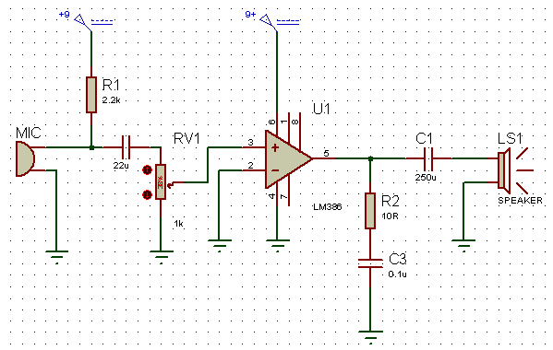
مفتاح (ريليه) تفعل صوتيا :
يتكون هذا المفتاح من ميكرفون (mic) يلتقط الإشارات الصوتية و يحولها إلى إشارات كهربائية ويتم تكبير الإشارات الكهربائية بواسطة دارة مضخم عملياتي (741) غير عاكس يطبق خرج المضخم على مقوم يتكون من ديود ومقاومة ومكثف و مقاومة يعمل C2 (10u) على تنعيم جهد الخرج المقوم و الاقتراب به من الجهد المستمر أما الديود الموصول مباشر بين الطرف اليميني للمكثف C1(1u) و الأرض فيمر الجزء السالب من الإشارات الصوتية إلى الأرض يضبط الجهد المستمر المطبق على قاعدة الترانزستور (2n2222) بواسطة المقاومة 2.8k عندما يكون مستوى الجهد المطبق على القاعدة كافيا ينتقل الترانزستور الى حالة (on) وتفعل الحاكمة .

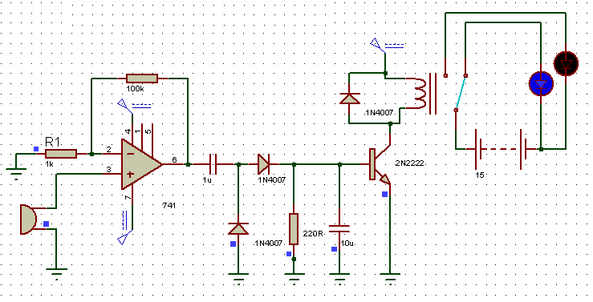
دارة مضخم صوت للسبيكر :
صمم المضخم الصوتي Lm386 بشكل خاص للتطبيقات منخفضة الاستطاعة ويستخدم جهدا مستمرا يتراوح من 4 إلى 15 فولت وربحه ثابت ويساوي 20
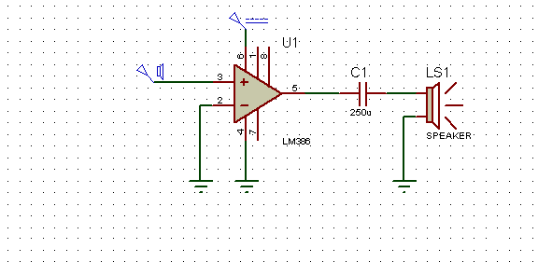
درجة تشوه المجال الصوتي من حيث الضغط :
يطلب من الميكرفون أن يعطينا إشارة كهربائية متناسبة مع الاهتزازات الصوتية التي تجري في نقطة ما بدون أن يؤثر وجده تأثيرا ملحوظا على تلك الاهتزازات لكن أي عقبة أو سطح يمثل تغييرا في حالات وسط الانتشار يسبب انعكاسا للموجة الصوتية ويتوقف ذلك على النسبة بين الممانعة الصوتية النوعية للعقبة أو السطح أو الممانعة الصوتية النوعية للهواء وتنعكس الموجة عن السطح أو العقبة باتجاه معين أو باتجاهات متشتتة ويتوقف تأثير العقبات على طول الموجة إذ أن الموجات تستطيع الحيود أو الانعطاف أو الانعراج حول العقبات بدرجة تتوقف على أطوالها.
الحساسية المحورية للميكرفون :وهي نسبة جهد خرج الميكرفون Vout إلى الضغط الصوتي في المجال الصوتي الحر عند انتشار موجة صوتية جيبية في اتجاه المحور الصوتي للميكرفون .
خاصية التوجيه (الاستجابة القطبية) للميكرفون :
تدل على جودة استجابة الميكرفون للصوت القادم من جهات مختلفة أي أنه إذا لم تتغير حساسية الميكرفون عند تغير زاوية سقوط الموجة الصوتية بالنسبة للمحور الصوتي للميكرفون فان الميكرفون يسمى غير موجه Omnidirectional ويمكن أن يستقبل الصوت من جميع الاتجاهات فهو يسمى ميكرفونا اتجاهيا وتتوقف حساسيته على الزاوية المحصورة بين اتجاه سقوط الموجة الصوتية والمحور الصوتي وتحدد الاستجابة القطبية مجال استخدام المايكريفون .
المستوى القياسي للحساسية المحورية :وهو القيمة المقدرة بالديسيبل للنسبة بين الاستطاعة الوسطى التي يعطيها المايكريفون على مقاومة الحمل .
مستوى الضجيج الذاتي للمايكريفون :وهو القيمة المقدرة بالديسيبل لنسبة الجهد الفعال للضجيج الناتج عن التغيرات العشوائية للضغط في الوسط المحيط والضجيج الحراري للمقاومات .
حساسية الميكرفون :
هي مقياس لقدرة الميكرفون على تحويل الترددات الصوتية المختلفة إلى جهود متناوبة وبالنسبة للكلام تكفي أن تمتد الاستجابة الترددية للميكرفون من 100hz إلى 3000hz أما في التطبيقات فائقة الدقة فيجب أن تغطي الاستجابة الترددية للميكرفون المجال الترددي من 20hz حتى 20khz .

ممانعة الميكرفون : تعبر ممانعة الميكرفون عن مقاومة الميكرفون لمرور الإشارات المتناوبة و إذا كانت ممانعة الميكرفون اقل من 60 أوم فانه يصنف من الميكرفونات منخفضة الممانعة أما إذا كانت الممانعة بين 9600 إلى 10000 اوم فيصنف الميكرفون ضمن الميكرفونات متوسطة الاستطاعة أما إذا كانت الممانعة اكبر من 10000 اوم فان الميكرفون يكون من النوع عالي الممانعة يتم في النظم الحديثة وصل الميكرفون ذو الممانعة المنخفضة مع جهاز دخل أعلى ولا يكون مرغوبا وصل ميكرفون عالي الممانعة مع جهاز له مقاومة دخل أخفض في الحالة الأولى لا تكون هناك ضياعات عالية للإشارة أما في الحالة الثانية فتكون الضياعات كبيرة وتقول القاعدة العامة في مثل هذه الحالات ان مقاومة الحمل يمكن ان تكون عشرة أمثال مقامة المصدر
شبكات(دارات) العبور
عند الرغبة بتصميم منظومة صوتية جيدة من الضروري استخدام مجموعة من أجهزة الصوت مثلا مصوات للترددات المنخفضة و مصوات للترددات المتوسطة و مصوات للترددات العالية بحيث نحصل على استجابة صوتية جيدة في كامل المجال الصوتي من 20hz إلى 20k إن الوصل التفرعي البسيط لأجهزة إصدار الصوت مع بعضها لن يعمل بشكل جيد لان كل مصوات سوف يستقبل ترددات خارج مجال استجابته الترددي الطبيعي ومن الضروري في هذه الحالة استخدام مرشحات مناسبة تمرر لكل مصوات مجال عمله المناسبة أي تمرير الترددات المنخفضة فقط إلى (woofer) والترددات العالية إلى (tweerter) والترددات المتوسطة إلى مصوات الترددات المتوسطة (midrange-frequency speaker) تسمى مجموعة المرشحات التي تستخدم لهذا الغرض باسم شبكة العبور ويوجد نوعان من شبكات العبور :شبكات العبور السلبية وشبكات العبور الفعالة .
تتكون شبكات العبور السلبية من مرشحات سلبية تتكون من مقاومات ومكثفات وتوصل المرشحات بين مضخم الاستطاعة (power amplifier ) وأجهزة الصوت speakers تمتاز المرشحات السلبية برخص كلفتها وسهولة تصنيعها ولكنه غير قابلة للضبط وتستهلك جزء من استطاعة المضخم تتكون شبكات العبور الفعالة من مرشحات فعالة (مرشحات تعمل على مضخمات عملياتية ) وتوضع المرشحات الفعالة في الدارة قبل المضخم الاستطاعي وذلك لان الإشارات تكون ضعيفة نسبيا غير مضخمة فسيصبح تعامل الإشارة مع المضخم أسهل .
يمكن لدارة مرشح فعال واحدة أن تقود عدة مضخمات في آن واحد وبما أن المرشحات الفعالة تحوي عناصر فعالة كالمضخم العملياتي فان الإشارة لا تتخامد بسبب مرورها في دارة المرشح كما هي الحال في المرشحات غير الفعالة يبين الشكل شبكة عبور بسيطة مستخدمة لقيادة ثلاثة أجهزة صوت.
يبين الشكل منحنيات الاستجابة الترددية النموذجية لكل مصوات ولكي يحقق النظام كاملا الاستجابة الترددية المطلوبة الكلية يجب استخدام مرشحات تمرير منخفض وتمرير عال وتمرير حزمة إن شبكات العبور السلبية عادة تكون اعقد من النماذج التي تم عرضها فيمكن أن تكون مرشحات من درجات أعلى بالإضافة إلى بعض العناصر الأخرى مثل شبكة تخميد ومرشح حجز تسلسلي للحزمة وغيرها من المكونات التي تستخدم للحصول على استجابة عامة أكثر تسطحا
تعطى في الشكل التالي شبكة عبور أكثر عملية من الدارات السابقة وتستخدم لقيادة مجموعة من أجهزة الصوت مكونة من مصوات تردد عالي مقاومته 8 اوم .
أما في الشكل التالي فتعطي شبكة عبور فعالة لقيادة مصواتين ولهذه الشبكة تردد يساوي 500Hz وتكبر استطاعة الإشارات المأخوذة من خرج المرشحات قبل تطبيقها على المصواتين .

المجهار أو المصوات
المصوات هو أداة لتحويل الإشارة الكهربائية إلى إشارة صوتية و المصوات الأكثر شيوعا و استخداما هذه الأيام هو المصوات الديناميكي ويعمل المصوات الديناميكي وفق نفس مبدأ عمل الميكرفون الديناميكي عند تطبيق تيار متغير على الملف المتحرك الذي يحيط بمغناطيس أو يحيط به مغناطيس فان الملف يجبر على الحركة إلى الأمام و الخلف حسب قانون فراداي يستجيب مخروط ورقي كبير مع الملف لهذه الحركة وينتج اصواتا
تعطى ممانعة كل مصوات وتسمى الممانعة الاسمية وتمثل القيمة الوسطى للممانعة بين طرفي المصوات كمقاومة اومية بسيطة
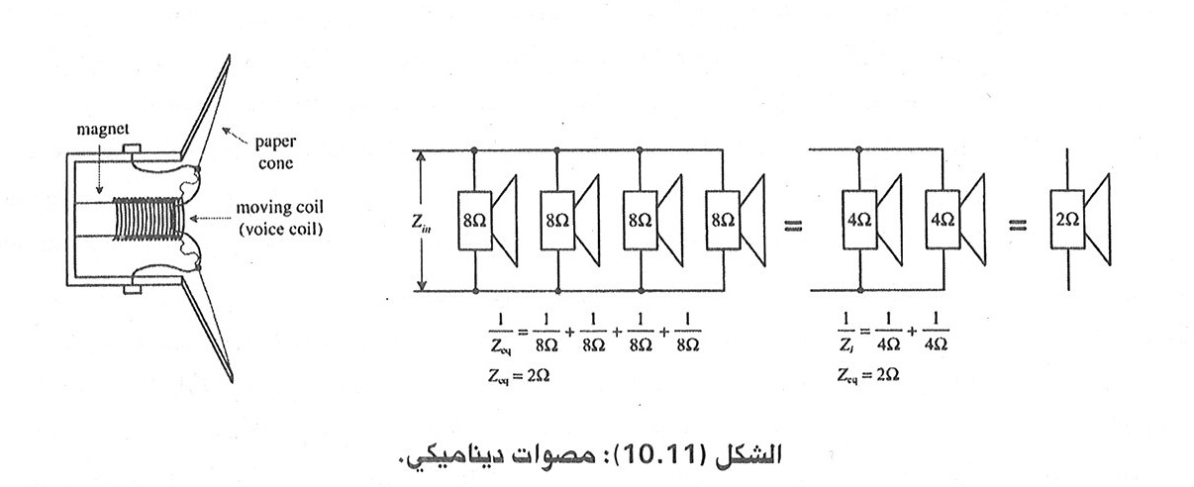
ان المميزة الأساسية الهامة الأخرى للمصوات هي الاستجابة الترددية وهي المجال الترددي الذي يستطيع ضمنه المصوات إعطاء إشارات صوتية بكفاءة
يسمى المصوات المصمم للاستجابة للترددات المنخفضة (عادة أقل من 200hz(
باسم (woofer( أما المصوات الترددي المتوسط فيصمم ليعمل في المجال من 500hzوحتى 3000hzأما الtweeter أو المصوت التردد العالي فهو مصوات يصمم للتعامل مع ترددات أعلى من مجال التردد المتوسط
تصمم بعد الأجهزة الصوتية (speakers) لكامل المجال الترددي وهي قادرة على إعادة إنتاج أصوات في المجال من 100hz وحتى 15000وعادة يكون أداء المصوات المصمم لتغطية كامل المجال الصوتي أقل جودة من مصوات تردد منخفض و مصوات تردد متوسط و مصوات تردد عال
المجهار الكهروديناميكي ذو الإشعاع المباشر :
يتألف من مغناطيس حلقي دائم يتوضع ناقل في الثغرة الهوائية الدائرية ويسمى بالملف الصوتي وهو يثبت بمخروط أو قمع من الورق المقوى من اجل زيادة السطح المشع للموجة الصوتية وتثبت أطراف المخروط بقبة ذات تجاعيد وحلقة تثبيت متجعدة أيضا ويحاط المخروط بحامل معدني تستند عليه القبة المجعدة والدارة المغناطيسية ويتلخص عمل المجهار في انه عند مرور التيار المتغير في الملف تنشا قوة تؤدي تلك القوة اهتزاز المجموعة الصوتية الميكانيكية القابلة للاهتزاز بسرعة تتناسب مع قيمة القوة وبالتالي تتناسب مع إشارة الصوت وتتوقف سرعة الاهتزاز على الممانعة الميكانيكية الإجمالية للمجموعة المهتزة المرتبطة بالملف الصوتي
خصائص المجاهير
الممانعة الكهربائية : هي الممانعة المحددة بين الطرفين الذين توصل إليهما إشارة الصوت وتتحدد في المجهار الديناميكي ذو الملف المتحرك بممانعة هذا الملف وتكون بحدود 4 إلى 10 اوم وتعطى قيمتها عند التردد 1000 هرتز .
الاستطاعة القصوى وهي اكبر استطاعة يمكن أن يغذى بها المجهار بدون أن تتعدى التشوهات اللاخطية حدا معينا مسموح به .
مردود المجهار :
هو نسبة الاستطاعة الصوتية التي يولدها المجهار إلى الاستطاعة الكهربائية التي يغذى بها
الضغط الصوتي النظامي :
وهو الضغط الصوتي الذي يحدثه المجهار في نقطة تقع على محوره الصوتي على بعد متر واحد من مركزه الصوتي في وسط غير متناه عندما يغذى المجهار بجهد جيبي تردده 1000 هرتز
الاستجابة القطبية أو الاتجاهية للمجاهير :
وهي نسبة الضغط الصوتي الفعلي الذي يحدثه المجهار باتجاه الزاوية α بالنسبة للضغط الصوتي الذي يحدثه المجهار في نقطة تقع على المحور الصوتي ولها نفس البعد .
الاستجابة الترددية للمجهار :
وهي عبارة عن علاقة الضغط الصوتي النظامي بالتردد .

